**BAB IV**

**USER MANUAL**

* **Cara Membuka Situs**

Untuk membuka Situs :

1. Bukalah aplikasi melalui web browser (IE atau Mozila FireFox atau lainnya) dengan alamat url sebagai berikut: [www.boardgame.com](http://www.boardgame.com)
2. Kemudian tekan Enter pada tombol keyboard
3. Akan muncul tampilan halaman depan aplikasi. Maka pada layar akan tampak index tampilan awal seperti pada gambar berikut

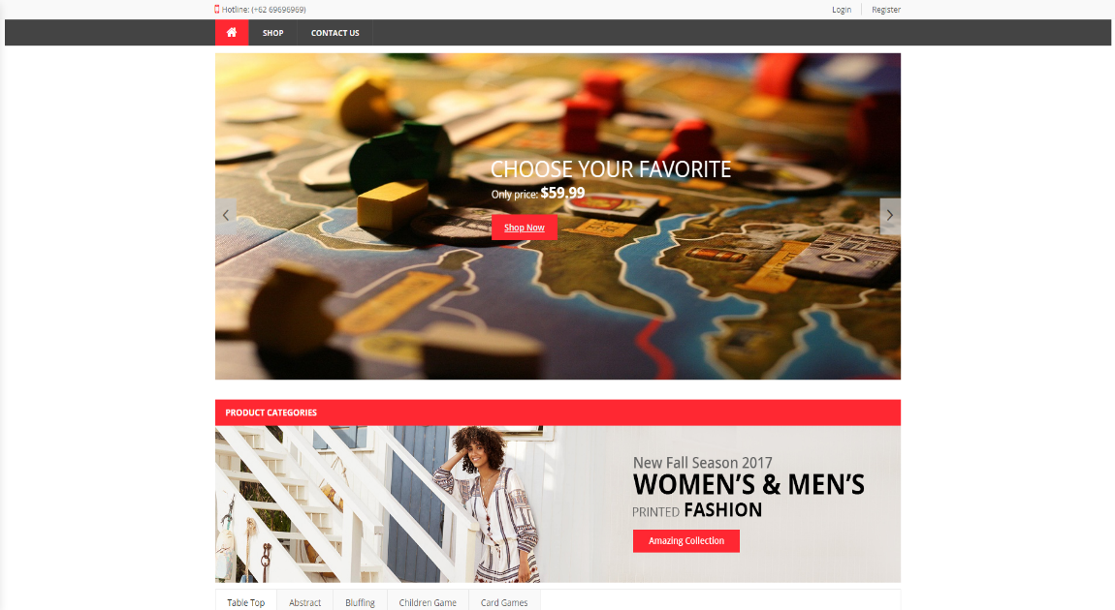

**Gambar 4.1 Tampilan Dashboard**

1. Kemudian ke menu login dengan menekan tombol login di pojok kanan atas maka akan muncul dengan tampilan berikut

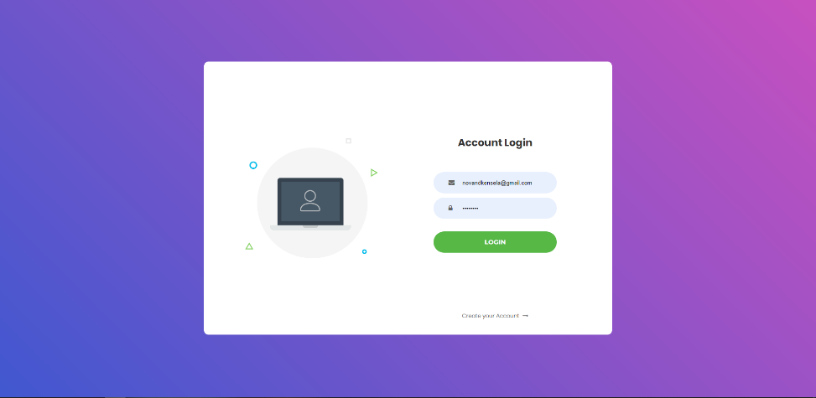

**Gambar 4.2 Tampilan Login Page**

1. Kemudian lakukan login dengan mengunakan akun admin yang sebelumnya sudah dibuat di database

**TAMPILAN LOGIN DENGAN ROLE ADMIN**

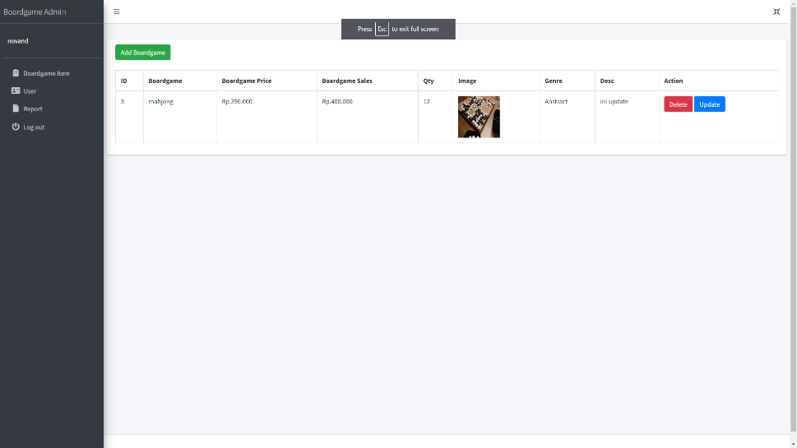

**Gambar 4.3 Tampilan Admin Page**

1. Terdapat 4 menu di dashboard admin yaitu
   1. Boardgame Item ( List inventory boardgame)
   2. User ( Berisi list user yang sudah mendaftar)
   3. Report berisi History user yang melakukan pembelian di report sendiri berisi 2 sub menu untuk 2 report lainya yaitu
      1. Report Item (berisi report penjualan per item)
      2. Report user berisi
2. Tombol fullsecreen yang berada di pojok kanan atas yag berfungsi membuat tampilan page menjadi full screen , untuk membantu proses pengoprasian agar tidak terdistraksi dengan tab lain yang di masing browser yang user gunakan

* **Menu Boardgame Item**
  1. Dalam menu boardgame item terdapat list boardgame yang dimiliki serta beberpa button yang dapat di oprasikan seperti,
     + Add boardgame Button
     + Delete Button
     + Update
  2. **Add boardgame button** merupakan button yang berfungsi untuk melakukan proses penambahan barang boardgame , setelah user menekan tombol tersebut maka user akan dialihkan halaman penambahan seperti berikut

**TAMPILAN ADD BOARDGAME**

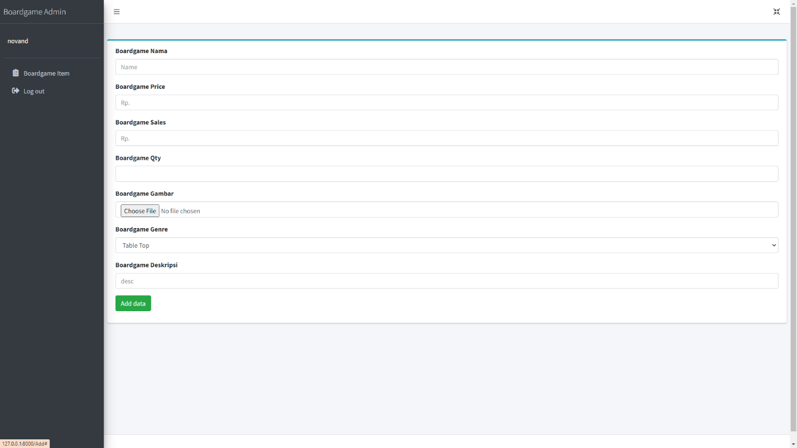

**Gambar 4.4 Tampilan Add Boardgame**

* 1. Dalam proses melakukan penambahan boardgame ada dua hal yang user harus perhatikan , yang pertama adalah opsi chose file pada boardgame gambar serta pemelihan genre, yang dapat diperhatikan lebih lanjut agar tidak terjadi kesalahan saat melakukan proses input

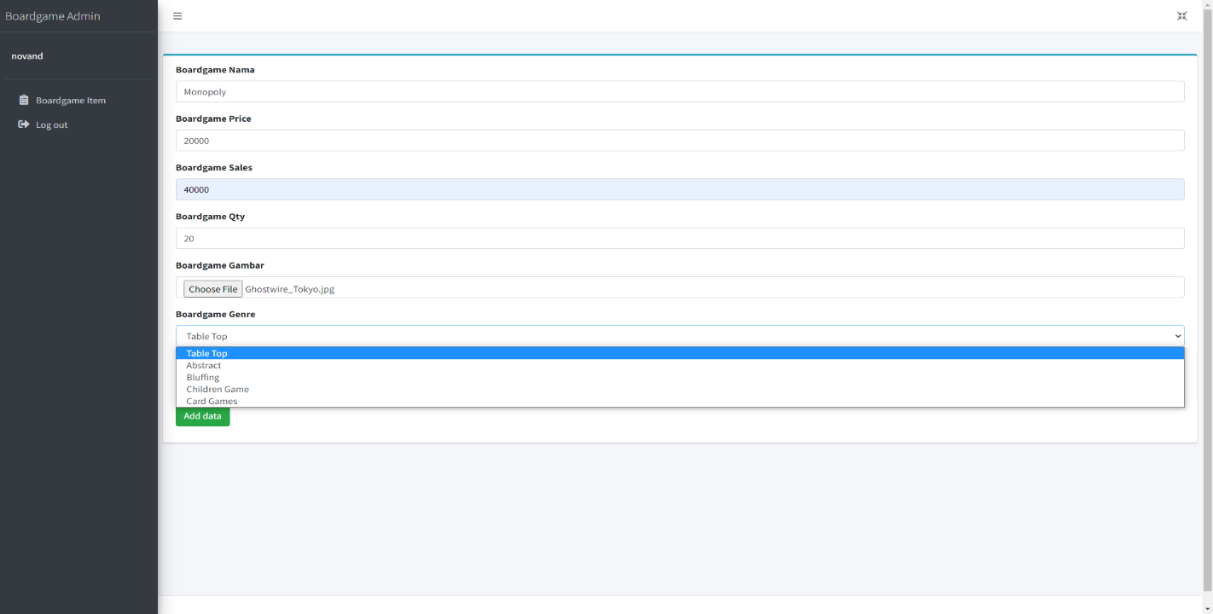

**Gambar 4.5 Tampilan foto setelah di upload dan Pemilihan genre**

* 1. Setelah user melakuakn add barang dengan benaar maka tampilan di page utama akan berubah dan table boardgame akan bertamabah seperti berikut

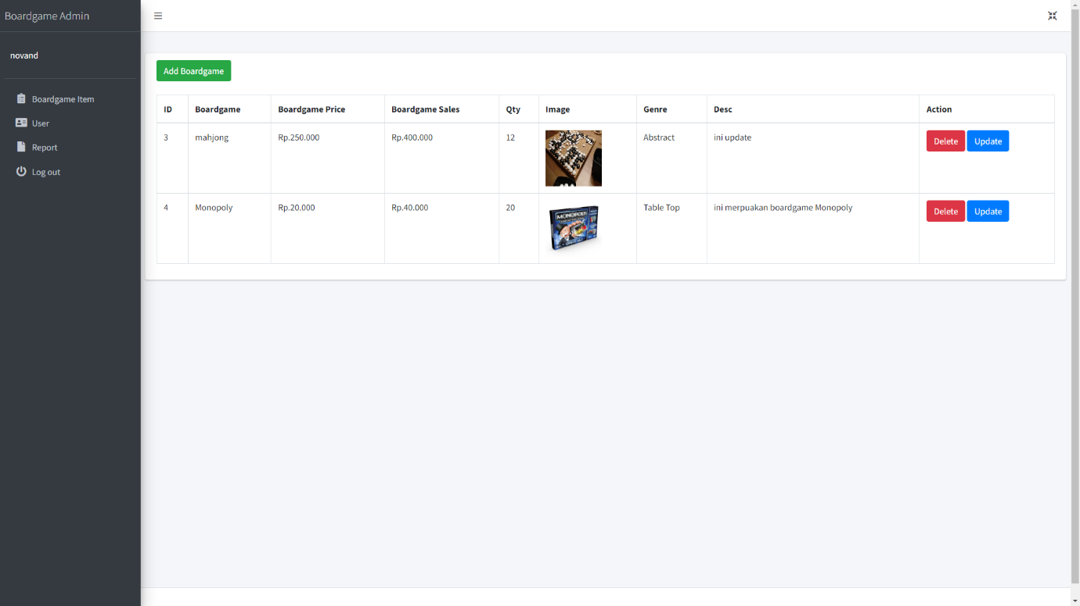

**Gambar 4.6 Boardgame page setelah berhasil menambahan barang**

* 1. **Delete Button** berfungsi untuk melakukan proses penghapusan terhadap item boardgame yang sudah kita buat

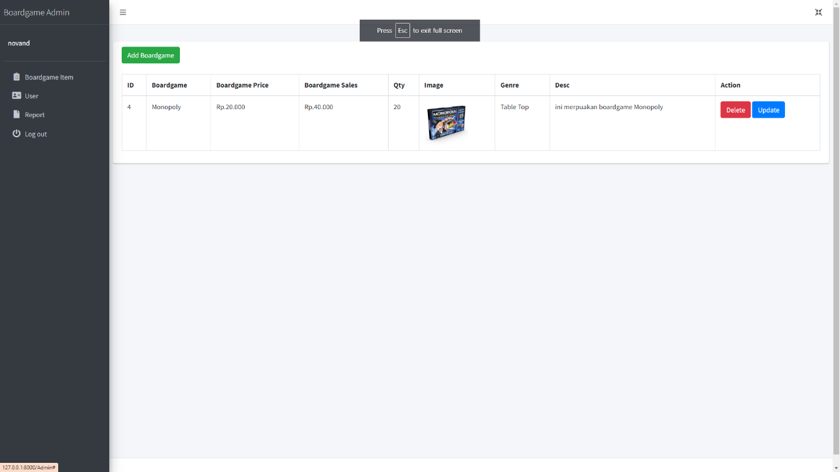

**Gambar 4.7 Boardgame page setelah melakuan proses hap**us

* 1. Update Button update button digunakan untuk merubah data yang ada di salah satu bnoardgame item yang kita pilih , baik itu nama , harga beli , harga jual , ataupun yang lainya ,

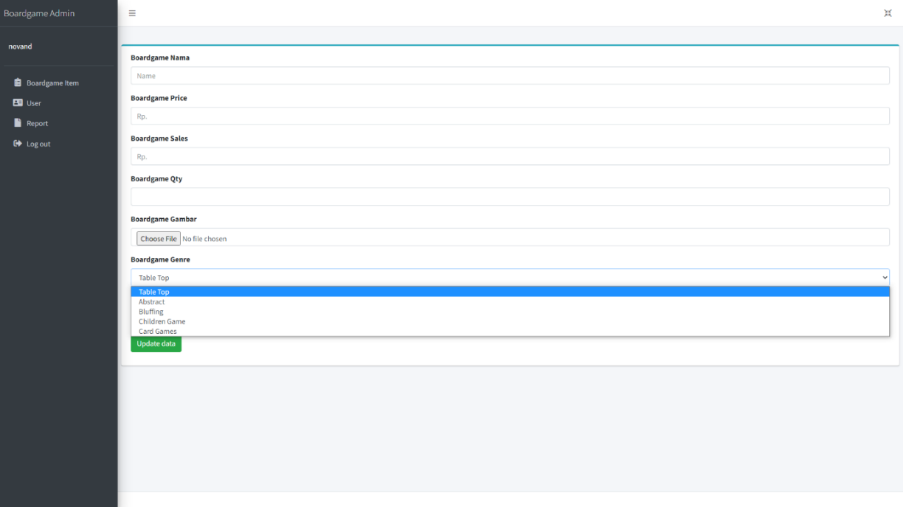

**Gambar 4.8 tampilan update page boardgame**

* **Menu User**
  1. Dalam menu user terdapat dua button yaitu button update serta tombol delete , untuk catatan user yang tampil adalah user yang memiliki role customer, agar menghindari perubahan data admin tanpa otorisasi owner

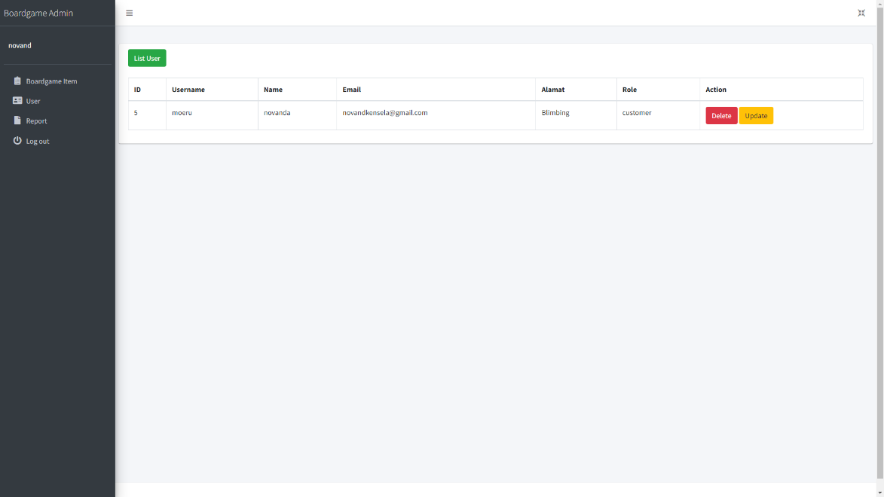

**Gambar 4.9 tampilan user page boardgame**

* 1. Setelah user menakan tombol update maka user akan dialihkan ke halaman update untuk melakukan proses update terhadap data yang dipilih

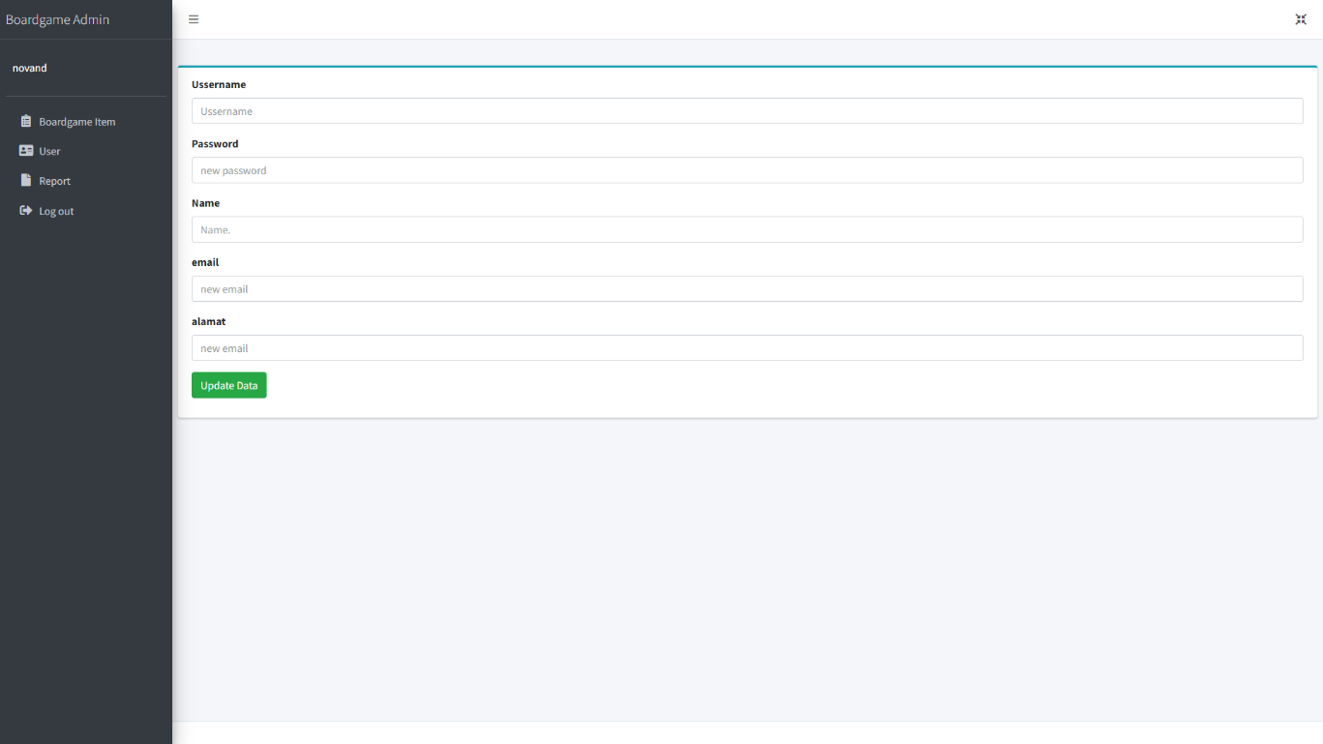

**Gambar 4.9 tampilan update page**

* **Menu Report**
  1. Dalam menu report terdapat , historu transaksi yang telah dilakukan oleh user , yang berisi identitas dari customer yang melakukan seerta grand total atau jumlah transaksi yang telah customer lakukan

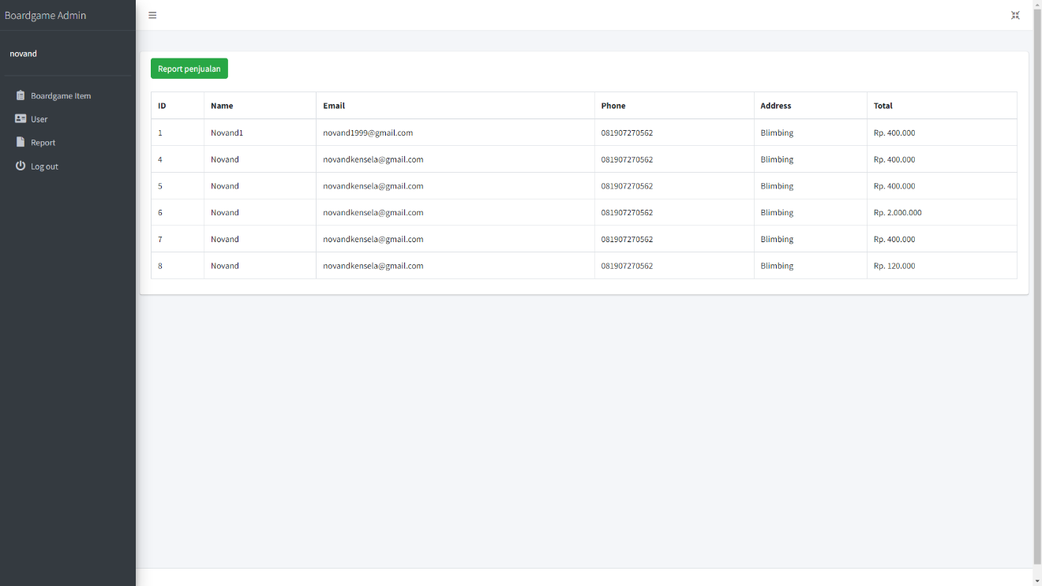

**Gambar 4.9 tampilan Report Page**

* 1. **Report Item** berisi data penjualan setiap item boardgame , mulai dari quantity yang terjual , harga beli , harga jual , total penjualan serta laba yang didapatkan

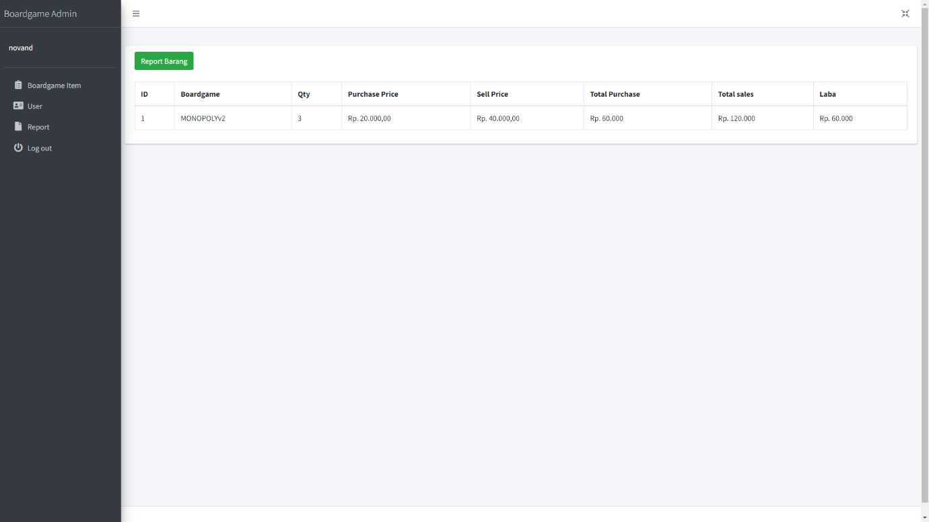

**Gambar 4.11 tampilan Report Item**

* 1. **Report User** berisi data user yang telah melakukan pembelian , disertai dengan jumlah yang telah mereka keluarkan ntuk membeli barang di toko boardgame.com

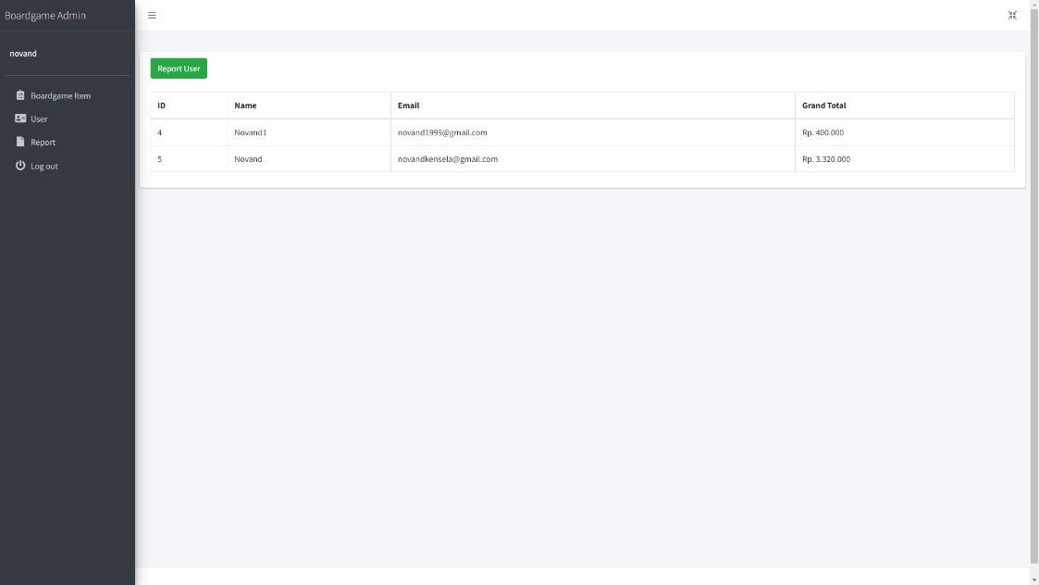

**Gambar 4.12 tampilan Report User**

* 1. **Tombol log Out** berfungsi untuk mengembalikan user pager utama halaman dashboard
* **Pendaftaran Akun Customer**
  1. Untuk melakukan pendaftaran akun customer dapat dilakukan dengan dua acara yaitu menekan tombol Create account saat di login page seperti gambar di bawah atau dengan menekan tombol register di pojok kanan atas dashboard

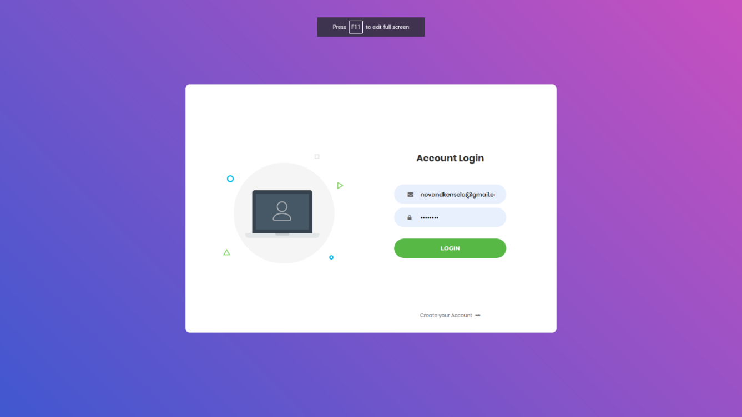

**Gambar 4.12 Link register Page**

* 1. Setelah menekan tombol register maka user akan diarahkan ke page register untuk melakukan proses registrasi , seperti gambar di bawah berikut

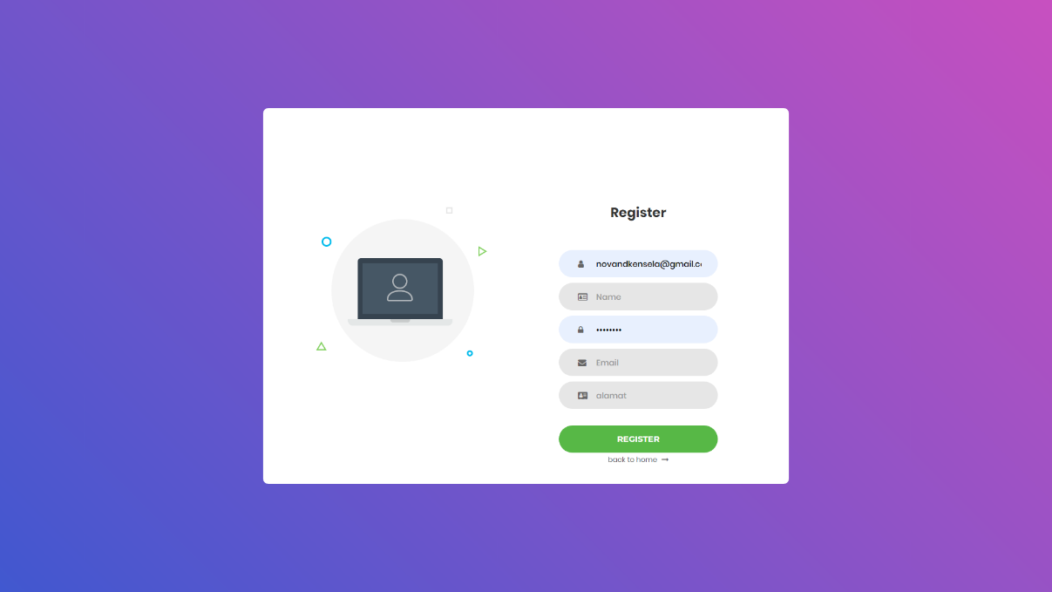

**Gambar 4.12 Tampilan register Page**

* 1. Setelah melakukan register maka user akan diarkakan ke login page untuk melakukan proses memilih barang dan belanja
* **Melakukan Pembelian**
  1. Setelah melakukan login maka user akan diarahkan untuk ke dashboard utama untuk melakukan pembelanjaan , dengan memilih bebragai item sesuai dengan genre yang tersedia , seperti contoh berikut

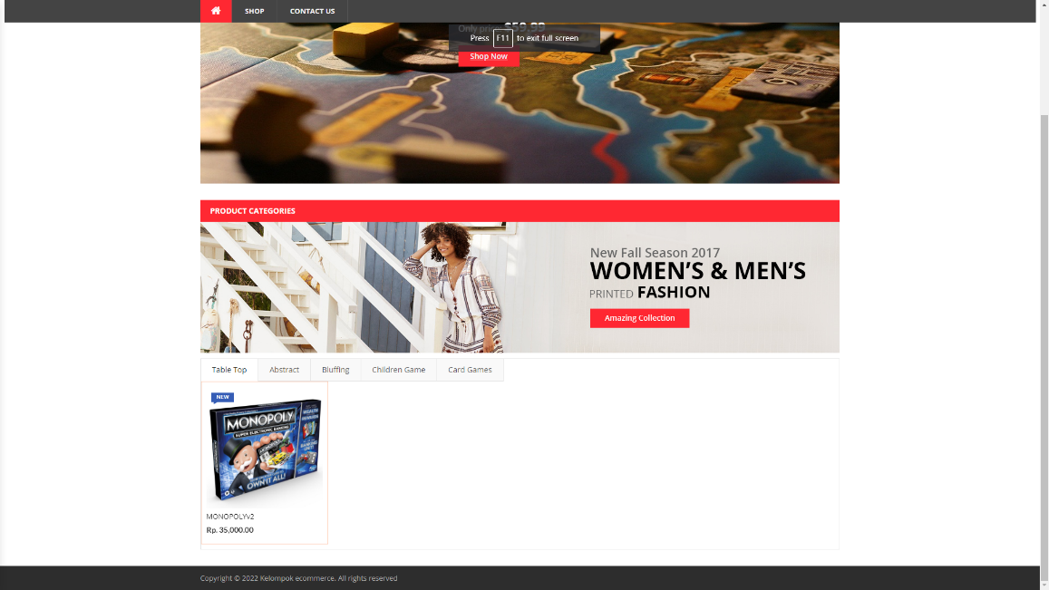

**Gambar 4.12 Tampilan Dasboard**

* 1. Kemudian user dapat memilih barnag yang telah tersedia , setelah user menekan produk yang tersedia maka user akan diarhkan ke halaman detail product seperti berikut yang berisi deskripsi dan review

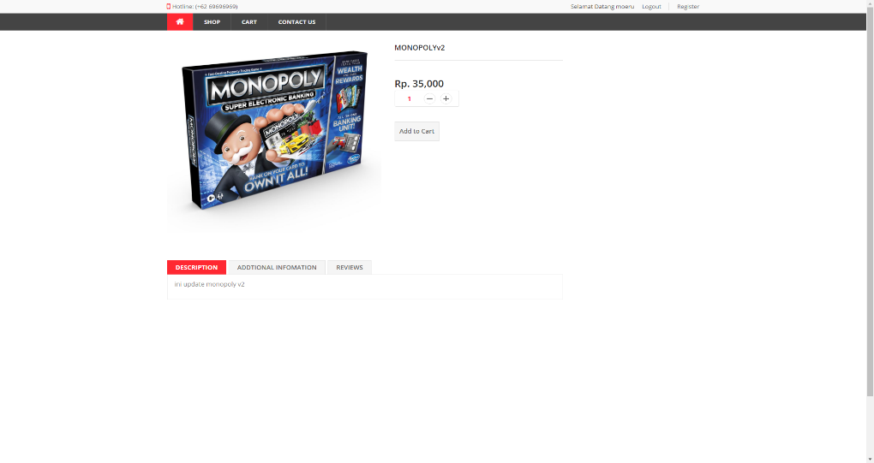

**Gambar 4.13 Tampilan Detail Dashboard**

* 1. Setelah masuk ke detail page user dapat add to cart produk untuk melanjutkan proses pembelian seperti berikut

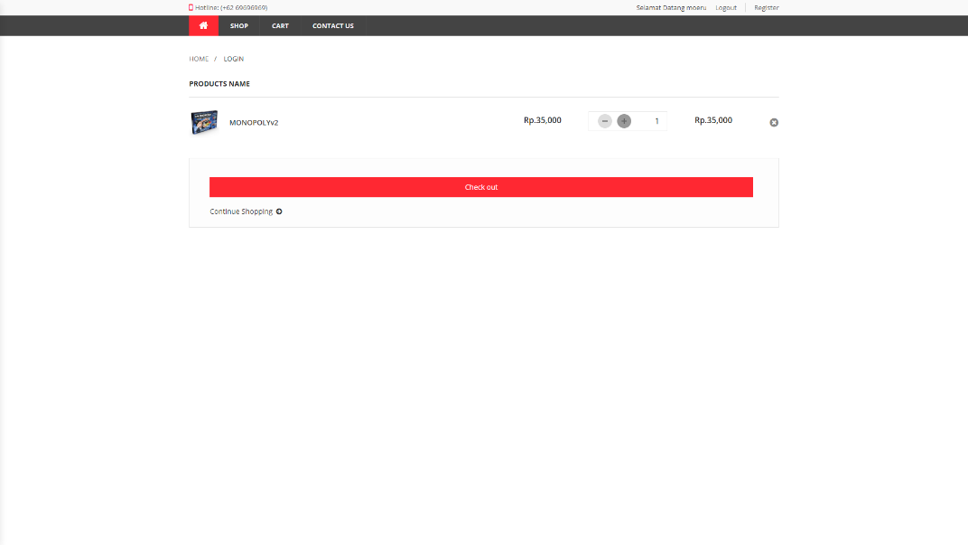

**Gambar 4.14 Tampilan Detail add to cart**

* 1. Dalam detail add to cart user dapat melakuakn beberapa edit seperti melakukan pegnhapusan item yang telah dimasukan dalam add to cart atau menambah quantity dari item yang dipilih seperti tambilan berikut

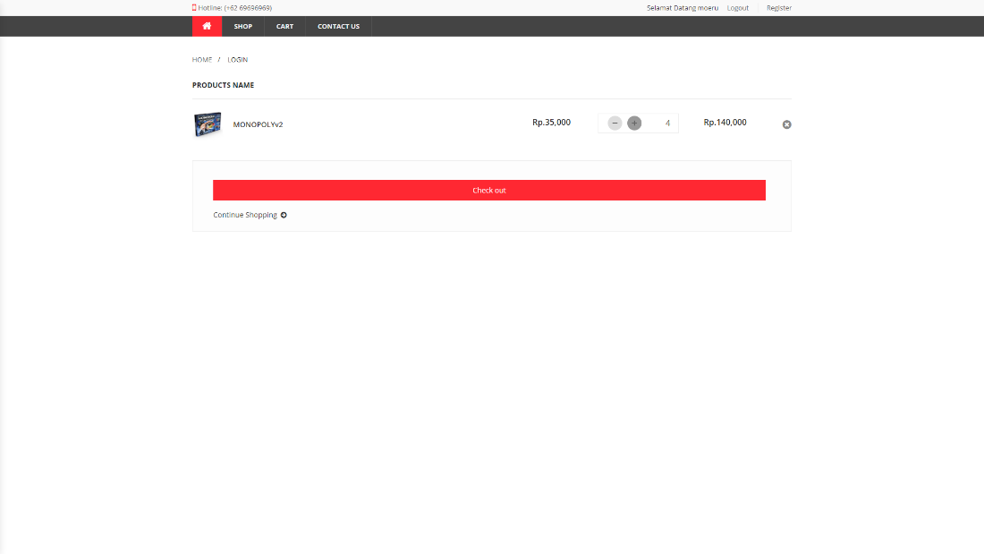

**Gambar 4.15 Tampilan penambahan quantity**

* 1. Setelah itu user dapat melakukan proses check out yang anntinya akan di redirect ke halaman check out , dihalaman check nantinya ada total pembelajaan yang telah dilakukan user serta grand total pembalajaan yang user lakukan , seperti gambar dibawah ini

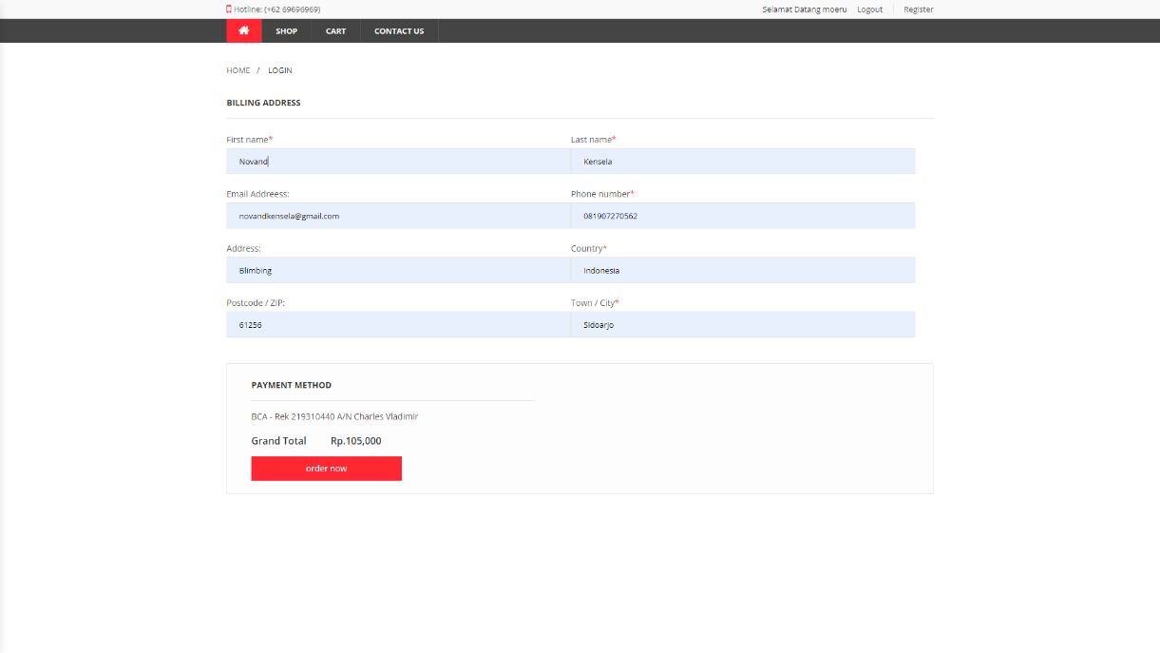

**Gambar 4.16 Tampilan Check Out**

* 1. Setelah melakukan menekan tombol order now makan otomatis pesanan user akan masuk dan di proses oleh admin , dan user akan mendapatkan informasi berupa email bahwa sedang diproses oleh admin